Паспорт объекта

Объект имущества
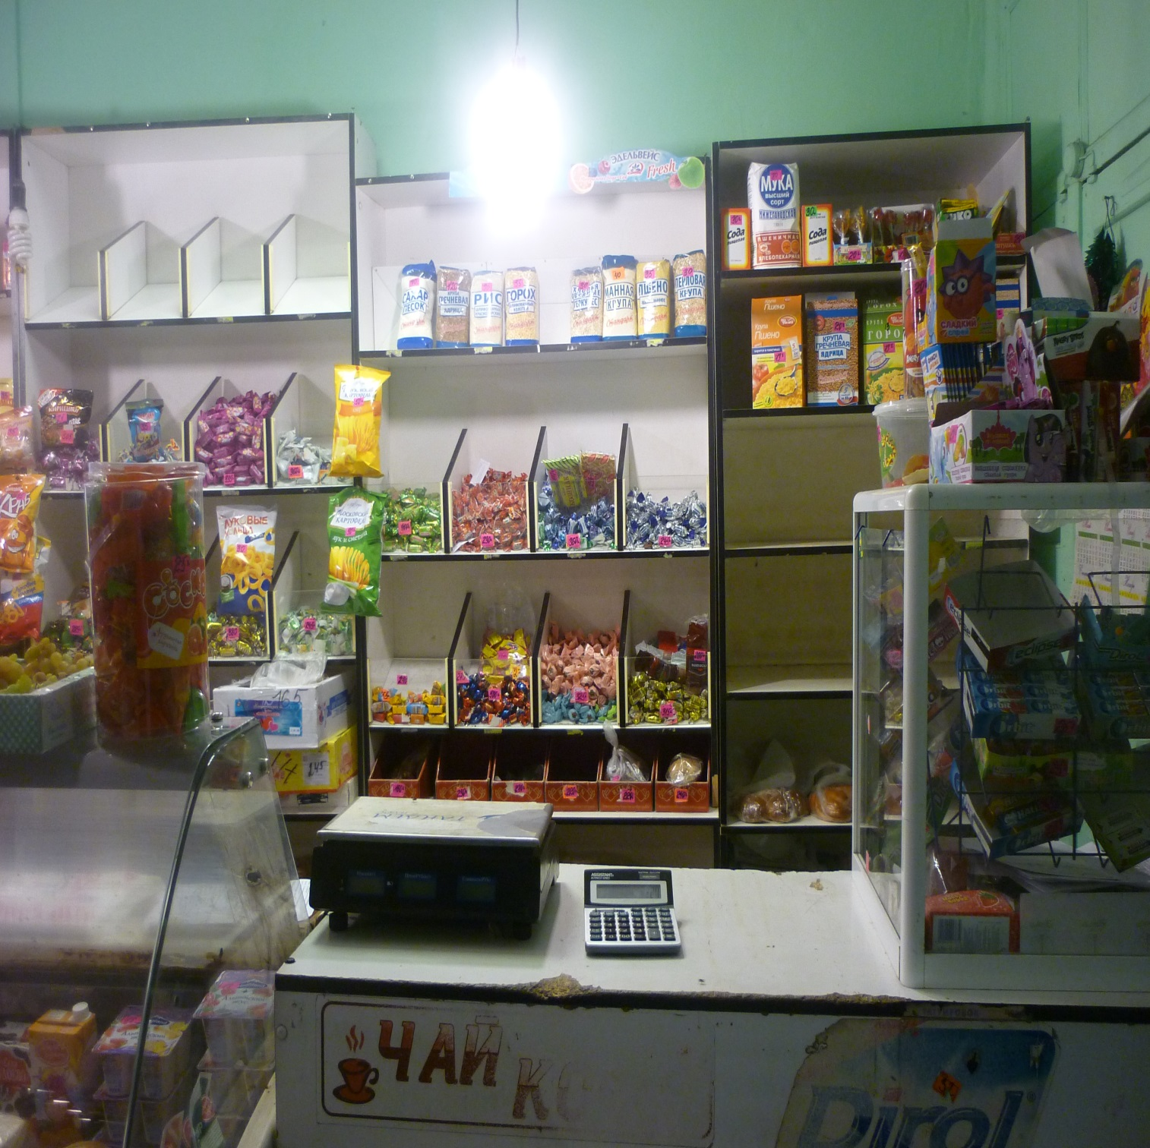  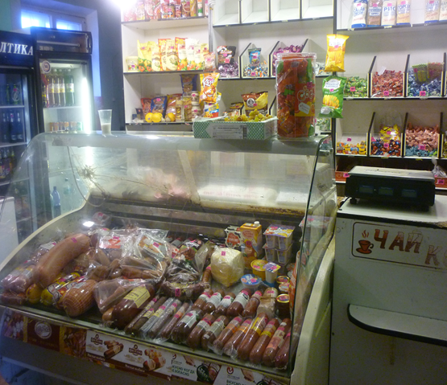 | Описание объекта государственного или муниципального имущества  Тип имущества (согласно сведениям ЕГРН): помещение.  Кадастровый номер: ---;  Литер, этажность: ---, 1 этаж;  Площадь: 56,2 кв.м.;  Мастоположение: Воронежская область, Таловский район, п. Еланка, ул. Мира, 17;  Категория земель, разрешенное использование (для з/у): земли населенных пунктов, земли под объектами культуры;  Иные сведения (в зависимости от объекта имущества)  1. Наличие инженерных сетей и подъездных путей:  1.1. Электроэергия: есть;  1.2. Газ: ---;  1.3. Отопление: ---;  1.4. Водоснабжение: ---;  1.5. Водоотведение: ---;  1.6. Связь, Интернет: ---;  1.7. Парковка: есть.  2. Материал стен, материал перекрытий: стены кирпичные, перекрытия деревянные.  3. Состояние объекта:  3.1. Требует косметического ремонта: да;  3.2. Требует капитального ремонта: нет;  3.3. Требует замены коммуникаций: нет.

